

Ver. 2.3.64

従業員マニュアル

目次

1. Touch On Timeで何をすればいいの？ 3

1.1. 打刻を行いましょう 3

1.2. 勤務状況を確認しましょう 3

1.3. 申請を行いましょう 3

2. タイムカードをPCブラウザで操作しましょう 4

2.1. タイムカードにログインしましょう 4

2.2. 操作メニュー概要 5

2.2.1. タイムカード 6

2.2.2. 申請一覧 10

2.2.3. スケジュール一覧 10

2.2.4. パスワード変更 10

3. タイムカードを携帯ブラウザで操作しましょう 11

3.1. ログインしましょう 11

3.2. 操作メニュー概要 12

3.2.1. 打刻確認 / スケジュール確認 13

3.2.2. 各種申請 14

4. Myレコーダーについて 17

4.1. Myレコーダーとは 17

4.2. ご利用いただける端末・ブラウザについて 17

4.3. Myレコーダーにアクセスしましょう 18

4.4. Myレコーダーを操作しましょう 19

4.4.1. 打刻をする 20

4.4.2. 打刻履歴を確認する 20

4.4.3. タイムカードを参照する 20

5. 携帯ブラウザ打刻について 21

5.1. 携帯ブラウザレコーダーとは 21

5.2. ご利用いただける機種・キャリアについて 21

5.3. 携帯ブラウザレコーダーにアクセスしましょう 22

5.3.1. メール受信設定の確認 22

5.3.2. アクセス方法 22

5.4. 携帯ブラウザレコーダーを操作しましょう 23

5.4.1. 打刻をする 24

5.4.2. 出勤状況を表示する 24

5.4.3. タイムカードを参照する 24

6. よくあるご質問 25

6.1.1. タイムカード画面の推奨ブラウザは何ですか？ 25

6.1.2. ログイン情報がわからなくなった場合はどうすればよいですか？ 25

6.1.3. 申請内容を誤ってしまった場合はどうすればよいですか？ 25

6.1.4. MyレコーダーURLにアクセスするとID・パスワード入力画面になってしまう時はどうすればいいですか？ 26

6.1.5. 【管理者の方へ】携帯ブラウザのタイムレコーダーURLやMyレコーダーURLはどのように送信したらよいですか？ 26

# Touch On Timeで何をすればいいの？

Touch On Timeは、勤怠管理システムです。

毎日の出退勤時刻の記録、勤務時間の集計、シフト・休暇管理を行うことができます。

## 打刻を行いましょう

『タイムレコーダー』で、出勤、退勤、休憩開始、休憩終了の打刻を行うことができます。

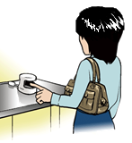タイムレコーダーの操作方法は『タイムレコーダーマニュアル』をご参照ください。

本マニュアルには個人用のタイムレコーダー2種の操作手順を記載しております。

・Myレコーダー：スマートフォン、PCブラウザに対応…17ページ

・携帯ブラウザ打刻：携帯電話、スマートフォンに対応…21ページ

## 勤務状況を確認しましょう

PCや携帯電話から『タイムカード』にログインし、

自分の出勤日数や労働時間などの勤務状況を確認することができます。

タイムカードの操作方法は本マニュアルの

次頁以降をご参照ください。

## 申請を行いましょう

PCや携帯電話から『タイムカード』にログインし、打刻申請やスケジュール申請を行うことができます。申請は管理者が承認することで実績に反映されます。タイムカードの操作方法は本マニュアルの次頁以降をご参照ください。

#### 打刻申請とは？

打刻時刻の修正依頼です。

打刻を忘れた時や、重複して打刻してしまった時などに行います。

#### スケジュール申請とは？

スケジュールの変更依頼です。休暇取得も「スケジュール」に

含まれます。シフト変更の時や、休暇を取得する時などに行います。

# タイムカードをPCブラウザで操作しましょう

タイムカードからは、勤務状況の確認、スケジュール確認、各種申請、パスワード変更等を行うことができます。ここではPCブラウザでの操作方法をご案内します。

## タイムカードにログインしましょう

IDを入力してログインする方法と、タイムレコーダーからログインする方法があります。

#### IDを入力してログインする

ブラウザを起動し、アドレスバーにログインURLを入力してアクセスします。IDとパスワードを入力して、［ログイン］をクリックしてください。

※ログインURL、ID、パスワードは管理者から通知されたものをご利用ください。

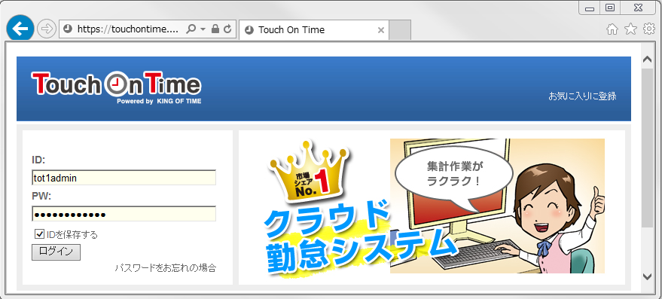

#### タイムレコーダーからログインする

タイムレコーダー画面で［タイムカード］ボタンをクリックし、認証（IC、指情報、パスワードなど）を行うことでタイムカードが表示されます。

※認証タイプによりタイムレコーダーのデザインは異なります。

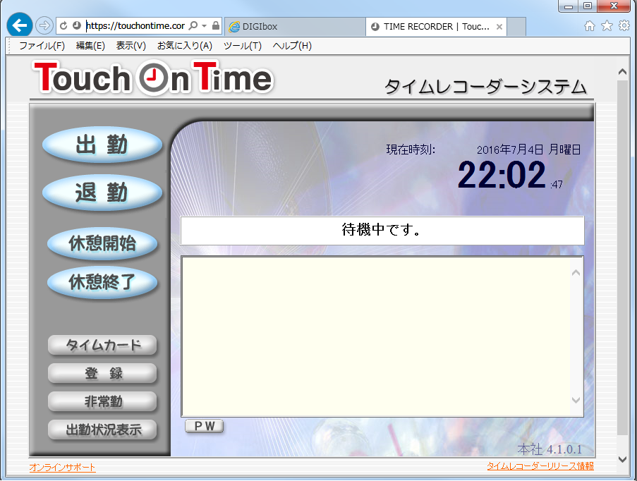

## 操作メニュー概要

タイムカード画面から操作可能なメニューを解説します。

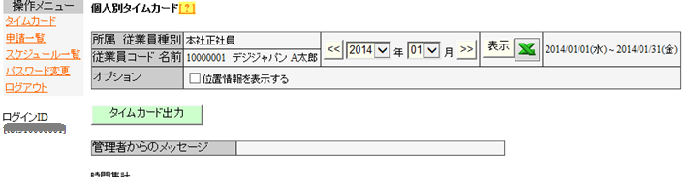

|  |  |  |
| --- | --- | --- |
| 操作メニュー | 機能概要 | 項目 |
| タイムカード | 勤怠データの確認および、各種申請を行います。 | 2.2.1 |
| 申請一覧 | 自身の行った申請履歴を参照できます（過去60日間）。 | 2.2.2 |
| スケジュール一覧 | 使用可能なスケジュールパターンを参照できます。 | 2.2.3 |
| パスワード変更 | ログインパスワードの変更が可能です。 | 2.2.4 |
| ログアウト | タイムカード画面からログアウトします。 | - |

### タイムカード

打刻時刻や時間集計、日数集計などの勤怠データをリアルタイムで確認することができます。

また、各種申請はこの画面から行うことができます。

**2**

**1**

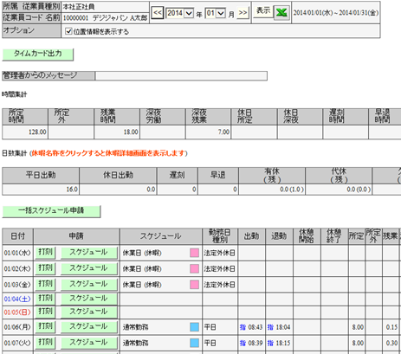

**7**

**5**

**6**

**4**

**3**

|  |  |
| --- | --- |
| 項目 | 機能概要 |
| ① | 年月を選んで［表示］ボタンをクリックすると、表示期間を変更できます。 |
| ② | ［エクセル出力］をクリックすると、タイムカードをエクセル形式でダウンロードできます。 |
| ③ | ［タイムカード出力］をクリックすると、タイムカードをPDF形式でダウンロードできます。 |
| ④ | 時間集計や日数集計など、月次集計が表示されます。 |
| ⑤ | ［一括スケジュール申請］から、1ヶ月分のスケジュールを一括で申請できます。 |
| ⑥ | 打刻時刻やスケジュール、集計結果など、日次勤務情報が表示されます。  黄色くハイライトされている日は「未確定勤務」となり、申請等による修正が必要です。 |
| ⑦ | ［打刻］： 打刻忘れの際などに打刻時刻を申請します。 |
| ［スケジュール］：シフト変更や休暇取得を申請します。  一括スケジュール申請よりも詳細な申請が可能です。 |

・管理画面での設定によって、表示項目が変わることがあります。

#### 一括スケジュール申請

1ヶ月分のスケジュールをまとめて申請できます。

1. タイムカード画面で、［一括スケジュール申請］をクリックします。
2. 申請内容を入力し、［申請する］ボタンをクリックして申請を行ってください。

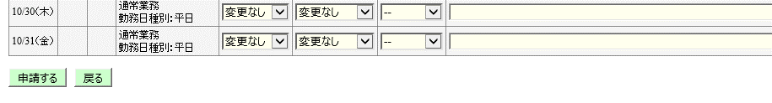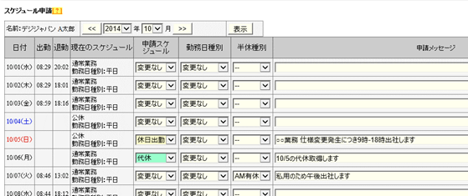

|  |  |
| --- | --- |
| 操作メニュー | 機能概要 |
| 出勤/退勤 | 当日の打刻時刻が表示されます |
| 現在のスケジュール | 現在のスケジュールが表示されます。 |
| 申請スケジュール | スケジュール変更を行う場合、スケジュールパターン名を選択します。  ※管理者によって予め作成されたスケジュールパターンが表示されます。 |
| 勤務日種別 | 勤務日種別（平日・法定休日・法定外休日）を選択できます。  特に指定しない場合は「変更なし」とします。 |
| 半休種別 | 午前休・午後休を取得する時に選択します。  半日単位の取得が許可されている休暇のみが表示されます。  ※「半休種別」を選ぶ時は「申請スケジュール」にて休暇パターンを  選択しないでください。 |
| 申請メッセージ | 申請理由を入力します。  このメッセージは申請内容と共に管理者が確認します。 |

#### 打刻申請

打刻忘れの際などに打刻時刻を申請することができます。

1.　タイムカード画面で、申請したい日の［打刻］ボタンをクリックします。

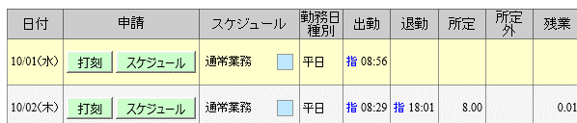

2.　「打刻種別」（出勤、退勤など）、「打刻時刻」、「申請メッセージ」を入力し、

　　［打刻申請］ボタンをクリックします。

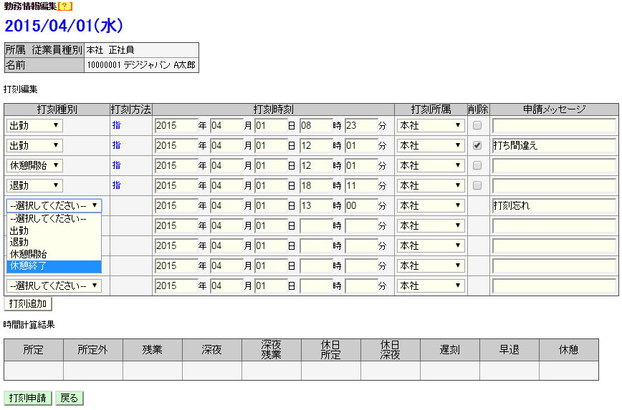

|  |  |
| --- | --- |
| 操作メニュー | 機能概要 |
| 打刻種別 | 打刻種別（出勤、退勤、休憩開始、休憩終了など）を選択します。 |
| 打刻時刻 | 申請する時刻を入力します。 |
| 打刻所属 | 自所属以外へのヘルプ出勤を行う際に選択します。  特に指定しなければ自所属が選択されています。 |
| 削除 | 既存打刻の削除申請の場合は、この項目に☑チェックを入れます |
| 申請メッセージ | 申請理由を入力します。  このメッセージは申請内容と共に管理者が確認します。 |
| 打刻追加 | 打刻編集欄を増やしたい時にクリックします。 |
| 打刻申請 | 入力した内容で、打刻申請を行います。 |

#### スケジュール申請

シフト変更や休暇取得を申請します。一括スケジュール申請よりも詳細な申請が可能です。

1.　タイムカード画面で、申請したい日の［スケジュール］ボタンをクリックします。



2.　申請内容、申請メッセージを入力し、［スケジュール申請］ボタンをクリックします。

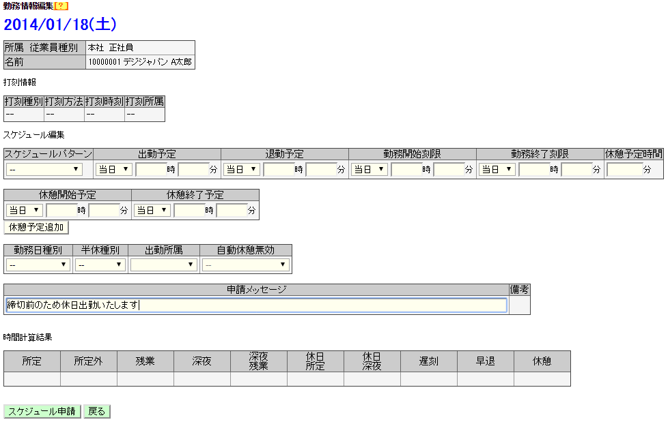

**4**

**3**

**2**

**1**

|  |  |
| --- | --- |
| 項目 | 内容 |
| ① | 出退勤や休憩の予定時刻を入力します。  「スケジュールパターン」を選ぶと、パターンに登録されたスケジュールが自動入力されます。  各項目の直接入力も可能です。 |
| ② | ［勤務日種別］…… 平日・法定休日・法定外休日から選択できます。  ［半休種別］……… 半休を取得する場合に選択します。  ［出勤所属］……… ヘルプ出勤を行う場合に選択することができます。  ［自動休憩無効］… 予定されていた休憩を取得できなかった場合に申請できます。 |
| ③ | 申請メッセージには申請理由を入力します。  このメッセージは申請内容と共に管理者が確認します。 |
| ④ | ［スケジュール申請］ボタンを押すと申請が完了します。 |

### 申請一覧

過去60日以内に行った申請履歴を参照できます。

承認されていない申請は、［キャンセル］ボタンのクリックでキャンセルできます。

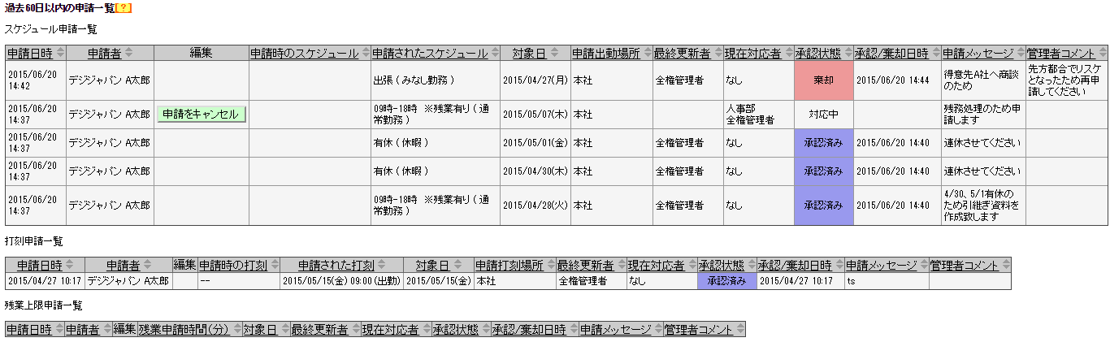

### スケジュール一覧

自分が使用できるスケジュールパターンを確認できます。

あらかじめ管理者が作成したスケジュールパターンが表示されています。

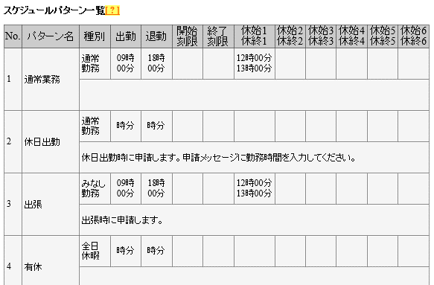

※画像は設定例です。

### パスワード変更

パスワードを変更できます。現在のパスワードを入力した後、新しいパスワードを入力し、［パスワードを変更する］ボタンをクリックしてください。

「パスワード」は以下の用途で利用します。

・ログイン時のパスワード

・（パスワード打刻が許可されている場合）パスワード打刻を行う時のパスワード

# タイムカードを携帯ブラウザで操作しましょう

携帯電話やスマートフォンからタイムカードへログインし、勤務状況の確認、スケジュール確認、各種申請、パスワード変更等を行うことができます。

## ログインしましょう

IDを入力してログインする方法と、タイムレコーダーからログインする方法があります。

#### IDを入力してログインする

携帯ブラウザを起動し、アドレスバーにログインURLを入力してアクセスします。

IDとパスワードを入力して、［ログイン］を押下してください。

※ログインURL、ID、パスワードはPCブラウザ用のものと共通です。

管理者から通知されたものをご利用ください。

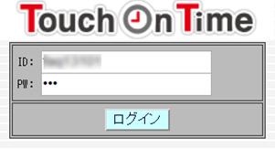

#### 携帯ブラウザ打刻やMyレコーダーからログインする

携帯ブラウザ打刻画面（またはMyレコーダー）を表示し［0］タイムカードへを押下すると、タイムカードに切り替わります。

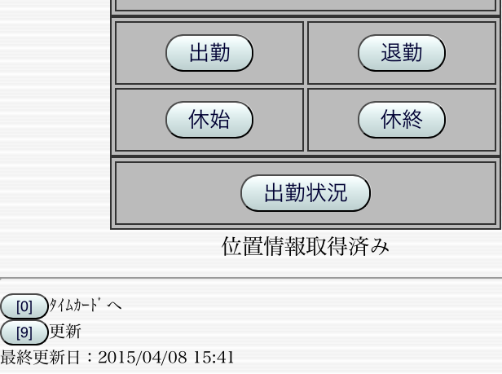

## 操作メニュー概要

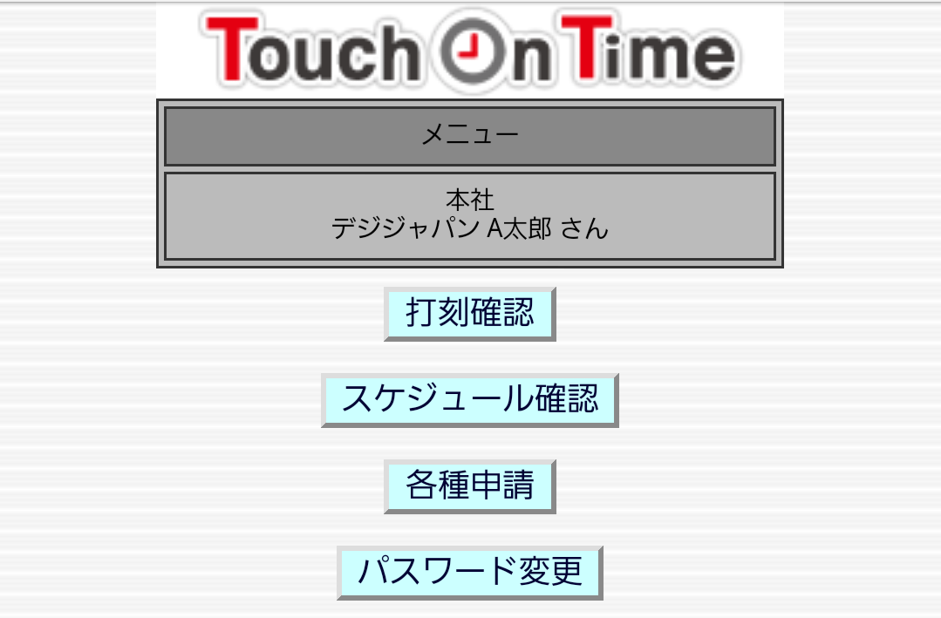

**1**

**2**

**3**

**4**

|  |  |  |
| --- | --- | --- |
| 操作メニュー | 機能概要 | 項目 |
| ①打刻確認 | 打刻状況を表示します。 | 3.2.1 |
| ②スケジュール確認 | 登録されたスケジュールを表示します。 | 3.2.1 |
| ③各種申請 | 申請画面へ遷移します。 | 3.2.2 |
| ④パスワード変更 | パスワードを変更します。  現在のパスワードと変更後のパスワードを入力して［パスワード変更］を押下してください。 | - |

### 打刻確認 / スケジュール確認

操作メニューから［打刻確認］を押下すると打刻状況が、

［スケジュール確認］を押下すると登録スケジュールが確認できます。

未確定勤務がある日は水色の表示となります。

#### スケジュール確認

#### 打刻確認

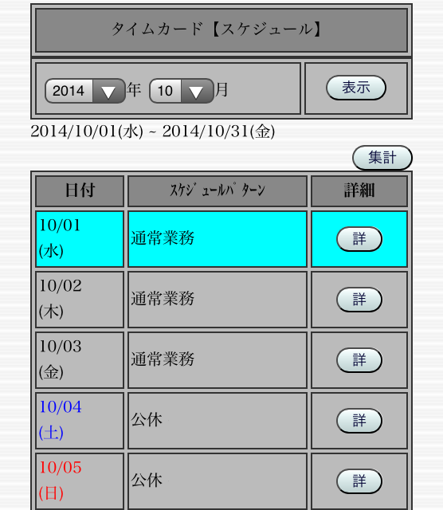

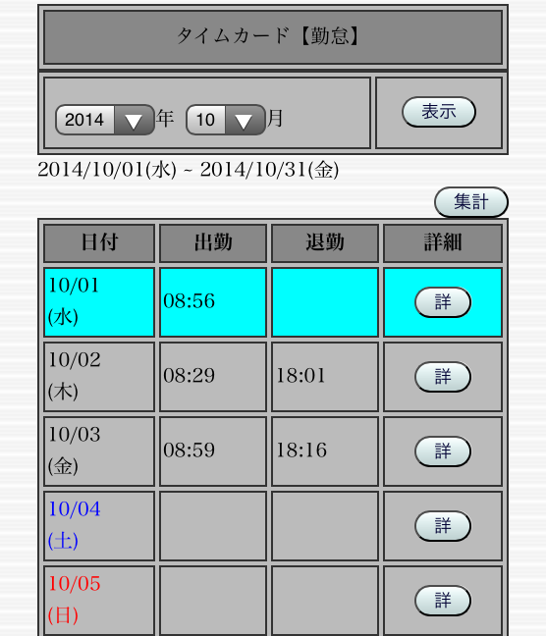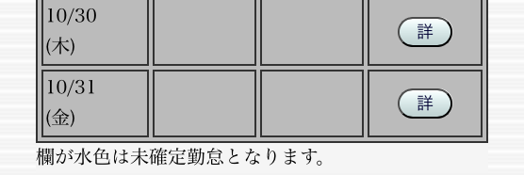

**1**

**1**

**2**

**2**

**3**

**3**

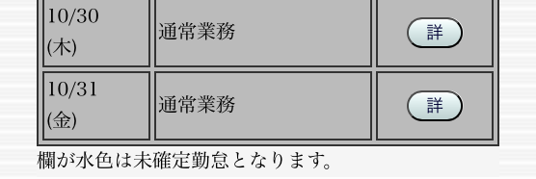

|  |  |
| --- | --- |
| 項目 | 内容 |
| ① | 年月を選んで［表示］ボタンを押下し、表示期間を選択します。 |
| ② | ［集計］ボタンを押下すると、表示期間の集計結果を確認することができます。 |
| ③ | ［詳］ボタンを押下すると、その日の打刻データやスケジュール、  日次集計を確認することができます。 |

### 各種申請

各種申請画面へ遷移し、申請を行うことができます。

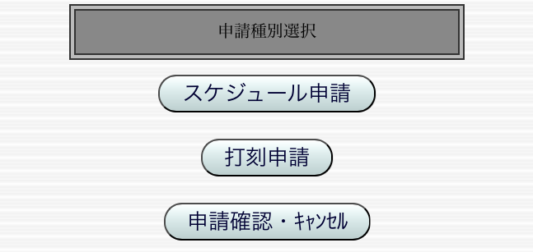

#### スケジュール申請

シフト変更や休暇取得を申請します。

1. ［各種申請］ ＞ ［スケジュール申請］を押下します。
2. カレンダーの日付から申請日を押下します。申請対象年月日を選んで［選択］ボタン押下でも構いません。
3. 「申請スケジュール」にて、申請したいスケジュールパターンを選びます。

半休を取得する場合は「半休種別」、休憩を取得しなかった場合は「自動休憩無効」を選択します。管理者に対するメッセージを入力して［申請］を押下してください。

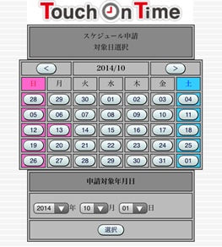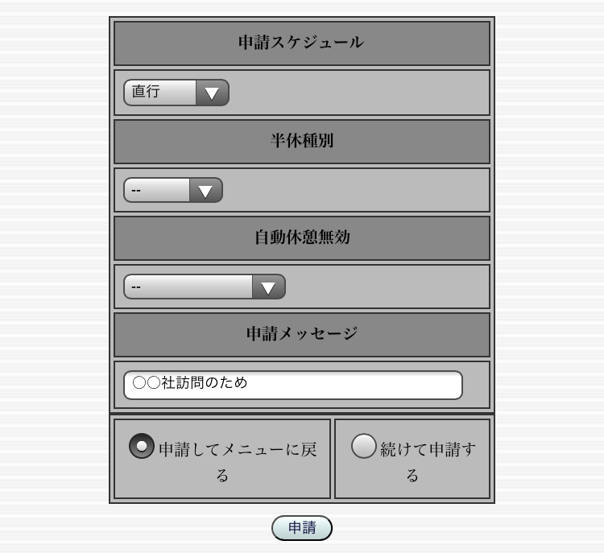

#### 打刻申請

打刻忘れの際などに打刻時刻を申請することができます。

1. ［各種申請］ ＞ ［打刻申請］を押下します。
2. カレンダーの日付から申請日を押下します。申請対象年月日を選んで［選択］ボタン押下でも構いません。
3. 申請内容に応じて、操作ボタンを選びます。

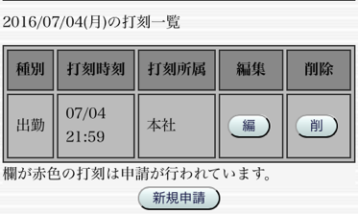

|  |  |
| --- | --- |
| 項目 | 内容 |
| ［編］ | すでに記録されている打刻データの変更を申請します。 |
| ［削］ | すでに記録されている打刻データの削除を申請します。 |
| ［新規申請］ | 新しい打刻データの追加申請を行います。 |

1. 打刻種別、打刻時刻、申請メッセージなどを入力し、［申請］を押下します。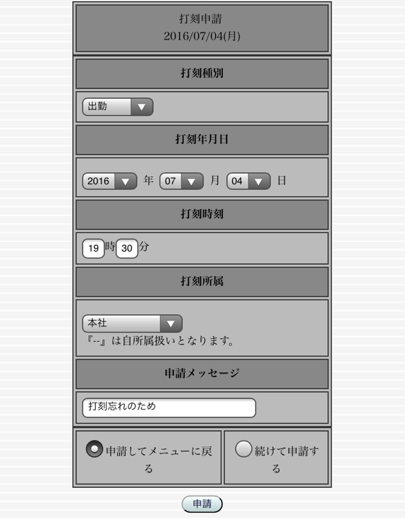

#### 申請確認・キャンセル

［スケジュール申請確認］または［打刻申請確認］を選んでください。

それぞれ60日以内に行われた申請を確認できます。

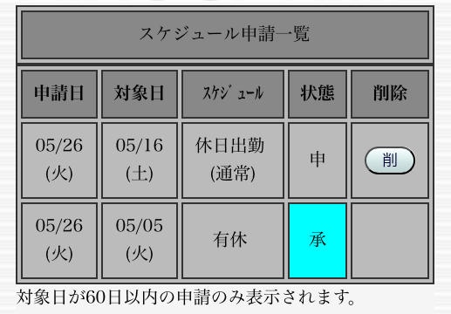

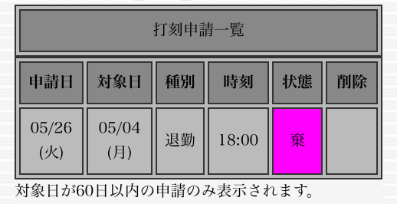

|  |  |
| --- | --- |
| 状態 | 内容 |
| 申 | まだ承認されていません。  ［削］ボタンを押下すると申請をキャンセルできます。 |
| 承 | 申請は承認済みです。 |
| 棄 | 申請は棄却済みです。 |

# Myレコーダーについて

Myレコーダーで打刻を行う方法についてご案内いたします。

## Myレコーダーとは

スマートフォンやタブレット、PCのブラウザでご利用いただける個人用のタイムレコーダーです。

打刻時刻だけでなく、打刻した場所の住所情報を記録することができます。

※利用するためには、管理者によってMyレコーダーURL・ID・パスワードが通知されている必要があります。

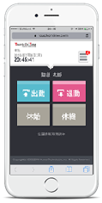

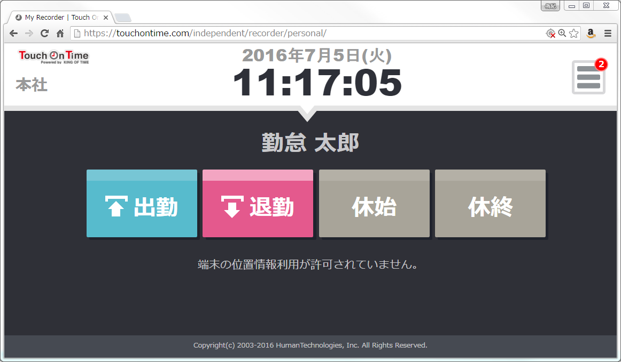



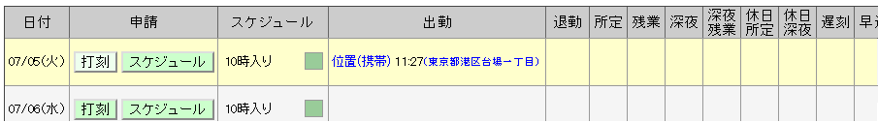

## ご利用いただける端末・ブラウザについて

Myレコーダーの対応ブラウザは以下の通りです。各OSに対応する最新バージョンをご利用ください。フィーチャーフォン（携帯電話）では利用できませんのでご注意ください。

|  |  |
| --- | --- |
| 端末区分 | 対応ブラウザ |
| Windows PC | Internet Explorer, Google Chrome, Firefox |
| Mac | Safari, Google Chrome, Firefox |
| iOS（iPhone, iPad） | Mobile Safari |
| Androidスマートフォン | モバイル版Google Chrome |

※位置情報機能は、GPS機能に対応した機種でのみご利用可能です。

## Myレコーダーにアクセスしましょう

1. 管理者より送付される「MyレコーダーURLのお知らせ」メールを確認し、記載されたMyレコーダーURLにアクセスします。　※送信元は、[no_reply@](mailto:no_reply@kingtime.jp)touchontime.com となります。
2. 初回アクセス時はID、パスワード入力画面になります。

メールに記載されているID・パスワードを入力し［OK］ボタンをクリックしてください。

認証に成功すると打刻画面が表示されます。

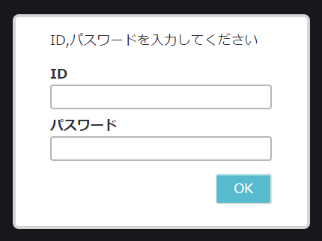 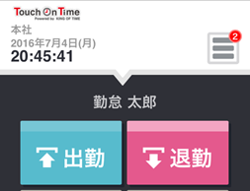

1. 管理画面にて、位置情報を取得する設定になっている場合、位置情報利用の許可を求めるメッセージが表示されることがありますので、許可を行ってください。

※表示メッセージはブラウザやバージョンによって異なります。

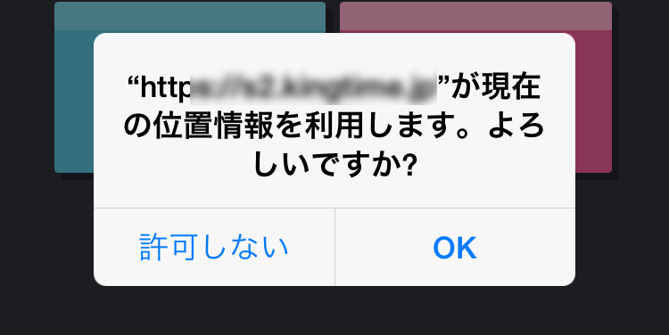 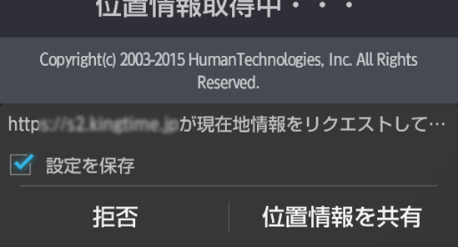

iPhoneの場合

Android(Ver. 4.0.4) の場合

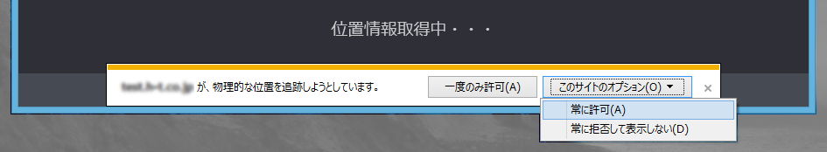

Internet Explorer(Ver.11)の場合

・MyレコーダーURLはブックマークし、打刻する時はブックマークから開いてください。

## Myレコーダーを操作しましょう

Myレコーダーの使い方を解説します。

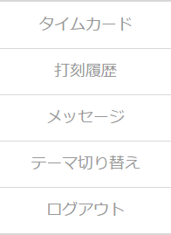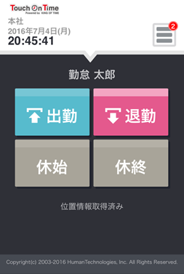

**1**

**2**

**3**

**5**

**6**

**4**

**7**

|  |  |
| --- | --- |
| 項目 | 内容 |
| ① | 打刻を行う際にクリックします。  ［出勤］… 出勤打刻　　　　［退勤］… 退勤打刻  ［休始］… 休憩開始打刻　　［休終］… 休憩終了打刻  ※［休始］、［休終］ボタンは管理画面での設定によっては表示されない場合があります。 |
| ② | 位置情報の取得状況を表示します。管理画面で位置情報の取得がONになっている時に表示されます。「位置情報取得済み」と表示されていれば位置情報の記録が可能です。 |
| ③ | タイムカードを表示します。こちらから勤務状況の閲覧や申請が可能です。 |
| ④ | このブラウザで行った打刻履歴を表示します。  ※他のタイムレコーダーで記録された打刻は確認できません。 |
| ⑤ | システムメンテナンスなど、Touch On Timeからのお知らせが表示されます。 |
| ⑥ | 2種類のテーマを自由にお選びいただきます。個々人で自由にお楽しみいただけます。  　切り替え結果は、そのブラウザのみに反映いたします。 |
| ⑦ | Myレコーダーからログアウトします。ログアウト後はID・パスワードの再入力が必要です。 |

### 打刻をする

1. ブックマークからMyレコーダーURLを開きます。
2. [出勤]をクリックして打刻を行います。

打刻が成功すると「出勤が完了しました。」というメッセージが表示されます。

※退勤/休憩開始/休憩終了打刻も同様の手順となります。

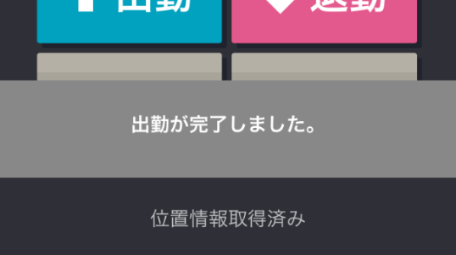

### 打刻履歴を確認する

メニュー内の［打刻履歴］をクリックすると、そのブラウザで行った打刻履歴を確認できます。

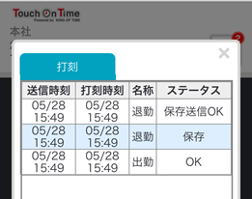

|  |  |
| --- | --- |
| ステータス | 内容 |
| OK | 打刻データは問題なくサーバへ送信されました。 |
| 保存 | 打刻データはサーバへ送信されず、打刻端末へ一時保存されました。  打刻時にオフライン（またはサーバメンテナンス中）だった場合に表示されます。 |
| 保存送信OK | 一時保存された打刻データがサーバへ送信されました。 |

※別のタイムレコーダーで行った打刻や、申請や編集によって記録された打刻は表示されません。

また、ブラウザのCookie・Webサイトデータを削除した場合も打刻履歴はリセットされます。

### タイムカードを参照する

メニュー内の［タイムカード］をクリックすると、タイムカードが表示されます。

操作手順については、本マニュアルの下記ページをご参照ください。

・PC端末からのアクセス ……………4ページ

・モバイル端末からのアクセス …… 11ページ

# 携帯ブラウザ打刻について

携帯ブラウザ打刻を行う方法についてご案内いたします。

## 携帯ブラウザレコーダーとは

携帯電話やスマートフォンでご利用いただけるタイムレコーダーです。

従業員1人毎に発行されたタイムレコーダーURLにアクセスすることで、個人用の打刻画面が表示されます。打刻時刻だけでなく、打刻した場所の住所情報を記録することができます。

※利用するためには、管理者によってタイムレコーダーURLが通知されている必要があります。

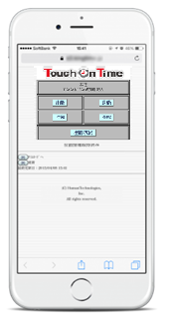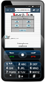





## ご利用いただける機種・キャリアについて

携帯ブラウザ打刻機能の、推奨端末/環境は以下の通りです。

|  |  |  |
| --- | --- | --- |
| 端末区分 | キャリア/OS | 位置情報利用条件の詳細 |
| フィーチャーフォン | docomo | オープンiエリア対応機種 |
| au | EZナビにより位置情報の取得  EZ ナビネットワーク型（device:gpsone）が利用可能な機種 |
| SoftBank | form要素のAction属性に記載されたlocationスキームに対応した機種 |
| スマートフォン | iPhone | Geolocation APIに対応しているブラウザ |
| Android | Geolocation APIに対応しているブラウザ |

※位置情報機能は、GPS機能、簡易位置情報機能に対応した機種のみご利用可能です。

## 携帯ブラウザレコーダーにアクセスしましょう

タイムレコーダーへのアクセス方法をご案内します。

### メール受信設定の確認

タイムレコーダーURLは、管理者が管理画面で操作を行うことでメール通知されます。

携帯電話でご利用の場合は、端末でメールを受信するため、メールの設定をご確認ください。

|  |  |
| --- | --- |
| キャリア | メール受信設定方法（一部の機種を除きます） |
| docomo | iメニュー → お客様サポート → 各種設定（確認・変更・利用）→ メール設定 →  迷惑メール対策設定 → 詳細設定 → URL付きメール拒否設定 → [設定解除] |
| au | メールボタン → Eメール設定 → メールフィルター → 個別設定 → その他の設定 →  URLリンク規制 → [規制しない] |
| SoftBank | メールボタン → 設定 → メール・アドレス設定 → 「メール設定」で暗証番号入力 →  ・迷惑メールブロック設定 → [個別に設定]  ・URLリンク付きメール拒否設定 → [全て受け取る] |

※設定方法は、キャリア側のソフトウェアバージョンアップなどにより変更になる

可能性があります。また、ご利用の機種によって表示形式が異なる場合がございます。

### アクセス方法

管理者より送付される「タイムレコーダーURLのお知らせ」メールを確認し、

記載されたタイムレコーダーURLにアクセスします。

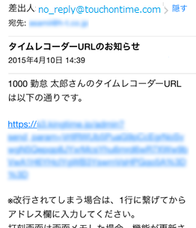

送信専用アドレス(no_reply@touchontime.com)で送信されます。こちらのアドレスへ返信はできませんのでご了承ください。

タイムレコーダーURLが改行されてしまう場合は、1行に繋げてからアドレス欄に入力してください。

タイムレコーダーURLはブックマーク登録し、打刻時にこのURLを開くようにしてください。

（「画面メモ」した場合、機能が更新された際に正常に使用できなくなることがあります。）

## 携帯ブラウザレコーダーを操作しましょう

携帯ブラウザレコーダーの使い方を解説します。

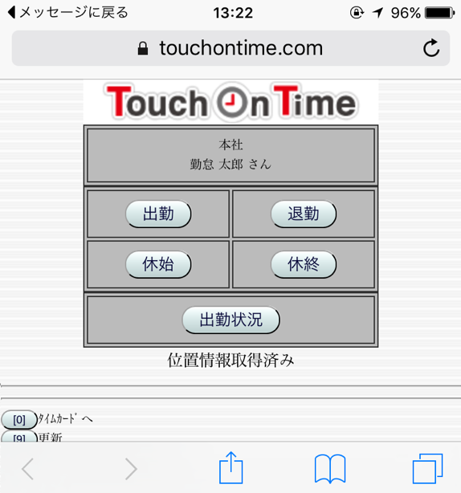

**5**

**6**

**1**

**2**

**3**

**4**

|  |  |
| --- | --- |
| 項目 | 内容 |
| ① | 所属名・従業員名が表示されます。 |
| ② | 打刻を行う際に押下します。  ［出勤］… 出勤打刻　　　　［退勤］… 退勤打刻  ［休始］… 休憩開始打刻　　［休終］… 休憩終了打刻  ※［休始］、［休終］ボタンは管理画面での設定によっては表示されない場合があります。 |
| ③ | 当日や過去の打刻データを表示します。  ※携帯ブラウザ打刻以外で記録された打刻も確認できます。 |
| ④ | 位置情報の取得状況を表示します。管理画面で位置情報の取得がONになっている時に表示されます。「位置情報取得済み」と表示されていれば位置情報の記録が可能です。 |
| ⑤ | タイムカードへアクセスします。 |
| ⑥ | ブラウザを更新します。 |

### 打刻をする

1.　ブックマークからタイムレコーダーURLを開きます。

2.　[出勤]を押下して打刻を行います。打刻完了後、確認画面が表示されます。

※退勤/休憩開始/休憩終了打刻も同様の手順となります。

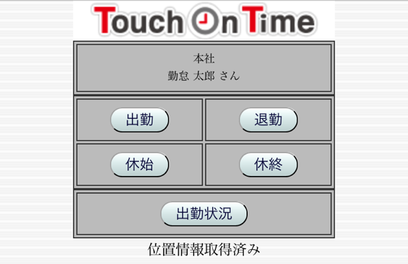　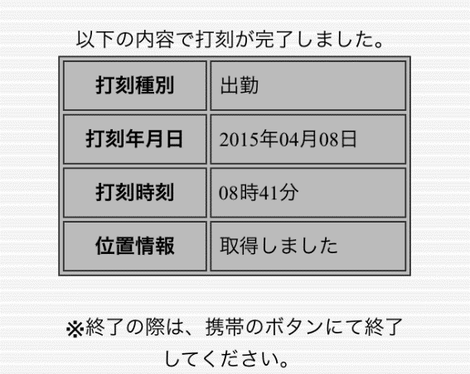

### 出勤状況を表示する

日次単位で打刻データを確認することができます。

1.　［出勤状況］を押下します。

2.　参照したい日を選び、［表示］を押下します。

3.　打刻画面に戻りたい時は、［9］更新ボタンを押下します。

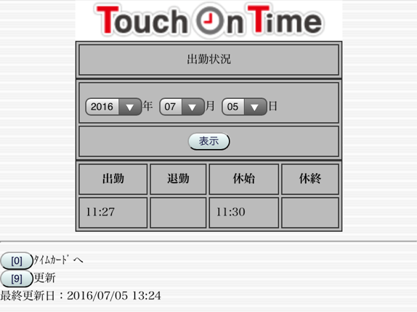

### タイムカードを参照する

[0]タイムカードへを押下すると、タイムカードが表示されます。

操作手順については、本マニュアル11ページ以降をご参照ください。

# よくあるご質問

### タイムカード画面の推奨ブラウザは何ですか？

タイムカード画面の推奨ブラウザは以下の通りです。

各OSに対応する最新バージョンをご利用ください。

#### PCの場合

|  |  |
| --- | --- |
| OS | ブラウザ |
| Windows | Internet Explorer, Google Chrome, Firefox |
| Mac | Safari, Google Chrome, Firefox |

#### スマートフォンの場合

|  |  |
| --- | --- |
| OS | ブラウザ |
| Android | モバイル版Google Chrome |
| iPhone | Mobile Safari |

#### 携帯電話（フィーチャーフォン）の場合

標準ブラウザ　※すべての端末での動作検証は行っておりません。

### ログイン情報がわからなくなった場合はどうすればよいですか？

IDやパスワードなどのログイン情報がわからなくなってしまった場合は、貴社の管理者に相談してください。管理画面からIDの確認や、パスワードの再設定が可能です。

### 申請内容を誤ってしまった場合はどうすればよいですか？

申請がまだ承認されていない場合は、誤った申請をキャンセルした後、正しい内容で再申請してください。申請が承認されてしまった場合は、対象日に対して再度申請を行ってください。管理者によって「締め処理」が行われない限り、同じ日に対して何度も申請を行うことができます。

### MyレコーダーURLにアクセスするとID・パスワード入力画面になってしまう時はどうすればいいですか？

お使いのブラウザのCookie、Webサイトデータ（キャッシュ）を削除すると、Myレコーダーからもログアウトしてしまいます。この場合は、ID・パスワードを再入力してください。

### 【管理者の方へ】携帯ブラウザのタイムレコーダーURLやMyレコーダーURLはどのように送信したらよいですか？

管理画面にログインし、従業員の設定内の［メール一括送信］より送信をお願いいたします。

メールテンプレートに「携帯ブラウザ打刻用」、「Myレコーダー用」が表示されていない場合はTouch On Timeサポートセンターに機能追加をご依頼ください。

Myレコーダーをご利用の際は、対応ブラウザ（バージョン）のご確認をお願いいたします。



本書の内容の一部または全部を無断転載することは禁止されています。

本書の内容関しては訂正・改善のため、将来予告なしに変更することがあります。

Copyright© DIGI JAPAN, Inc. All Rights Reserved.

Last Update - 2016/7/5